Обучающий семинар в ДОУ.
В октябре 2025 года в нашем детском саду прошел обучающий семинар по работе с родителями. Целью мероприятия было повышение уровня профессионального мастерства педагогов-психологов ДОУ в вопросах взаимодействия с семьями воспитанников.
Семинар проводила педагог-психолог Карасева К.А., которая осветила следующие направления работы:
- разбор существующих проблем во взаимодействии педагогов с родителями;
- знакомство с приемами бесконфликтного общения;
- содействие повышению уверенности в себе;
- упражнение педагогов в построении эффективного общения с родителями.
Всем известно, что гармоничное развитие дошкольника и его обучение происходит в условиях одновременного влияния семьи и дошкольного учреждения. Именно поэтому, наша основная задача сделать так, чтобы родители стали нашими активными помощниками, союзниками и единомышленниками. В детском саду педагогам и родителям понимать друг друга, говорить на одном языке, идти в одном направлении. Только в таком случае мы можем добиться успехов в поставленных целях.
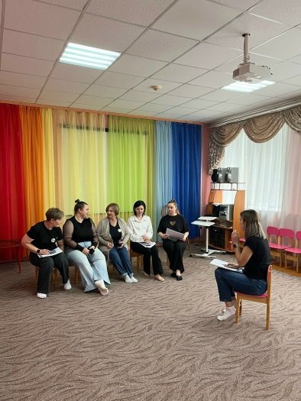
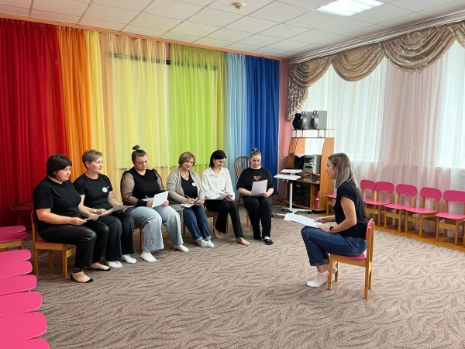
Важность проведения подобных обучающих мероприятий трудно переоценить. Ведь непрерывность обучения педагогов – это залог успешной работы.
